法務部矯正署
綠島監獄100年度5月份業務興革活動實錄照片
依據：部頒規定本監服務隊加強協助鄰近社區實施敦親睦鄰
項目：維護交通安全協助社區實施認養道路反光鏡擦拭作業（一）
日期：100年5月31日
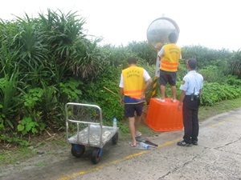
依據：部頒規定本監服務隊加強協助鄰近社區實施敦親睦鄰
項目：維護環境衛生協助社區實施認養道路清掃作業（二）
日期：100年5月31日
